**Tema 1. Números Reales. Porcentajes**

**Soluciones - Hoja propuesta de ejercicios de repaso para el examen**

**B2.C1.1., B2.C1.3.** Tipos de números y representación

**Pag. 20,21 del libro**

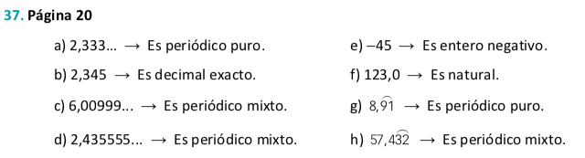







**B2.C1.2.** Aproximación y errores

**Pag. 22 del libro**

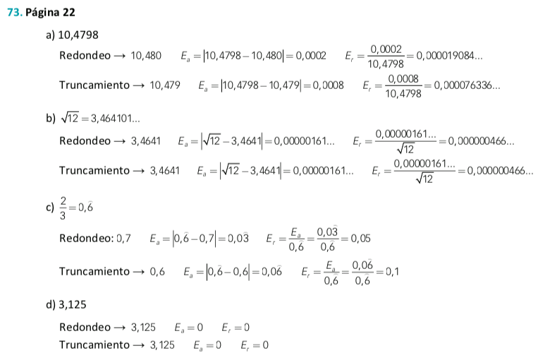

**B2.C1.3.** Intervalos

Pag. 23 del libro

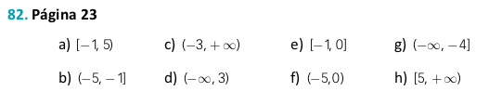

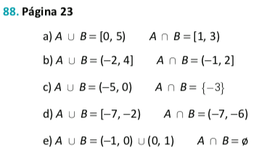

**B2.C1.6.** Porcentajes. Interés simple y continuo.

